Муниципальное образовательное учреждение

«Средняя общеобразовательная школа №1

им. Героя Советского Союза Н.П. Федорова»

Тема работы: **В СТРОЮ БЕССМЕРТНОГО ПОЛКА**

Направление: патриотическое, историческая память и преемственность поколений

Вид работы: проектная работа

**Авторы проекта:**

Нестеров Егор Романович,

Околина Елизавета Вячеславовна,

Пацкан Алёна Васильевна,

Цветкова Варвара Сергеевна,

ученики 4Б класса

МОУ СОШ №1 г. Тихвина

**Руководитель проекта:**

Зверева Наталья Васильевна,

учитель начальных классов

МОУ СОШ №1 г. Тихвина

2025 г.

**СОДЕРЖАНИЕ**

|  |  |  |
| --- | --- | --- |
| 1. | Вступление …………………………………………………………... | 3 |
| 2. | Актуальность…………………………………………………………. | 3 |
| 3. | Характеристика проекта…………………………………………….. | 4 |
| 4. | Ход работы про проекту…………………………………………….. | 5 |
|  | 1. Введение………………………………………………………….... | 5 |
|  | 2. Актуальность……………………………………………………… | 5 |
|  | 3. Цель………………………………………………………………… | 6 |
|  | 4. Проблема………………………………………………………….. | 6 |
|  | 5. Планирование и организация работы по проекту……………… | 6 |
|  | 6. Продукт проекта………………………………………………….. | 8 |
|  | 7. Применение продуктов проектной деятельности………………. | 8 |
|  | 8. Организация и проведение патриотических мероприятий, направленных на сохранение исторической памяти о великой отечественной войне………………………………………………… | 8 |
|  | 9. Признательность деятельности учащихся по проекту…………. | 9 |
| 3. | Заключение…………………………………………………………… | 9 |
| 4. | Список литературы…………………………………………………... | 10 |
| 5. | Приложение…………………………………………………………... | 11 |

**ВСТУПЛЕНИЕ**

Люди! Покуда сердца стучатся, -

помните!

Какою ценой завоёвано счастье, -

пожалуйста, помните!

Песню свою отправляя в полёт, -

помните!

О тех, кто уже никогда не споет, -

помните!

Детям своим расскажите о них, чтоб запомнили!

Детям детей расскажите о них, чтоб запомнили!

Всё дальше в историю уходят годы самой жестокой войны двадцатого столетия – Великой Отечественной войны 1941-1945 г.г., но не меркнет величие подвига, совершенного нашим народом.

Мы должны помнить, какой ценой далась нам Победа. В России нет семьи, которую не опалило бы огненное дыхание смертельных боёв, которая без потерь и лишений прожила те суровые годы.

Мы в неоплатном долгу перед ветеранами, тружениками тыла, всеми, кто вынес на своих плечах все тяготы войны, проявив массовый героизм, мужество, беззаветную любовь к Родине.

**АКТУАЛЬНОСТЬ**

Человечество, пережившее вторую мировую войну, не может не помнить о её страшных уроках и последствиях, тем более что фашизм вновь поднимает голову.

А ведь, если мы не извлечём уроки из прошлого и всё забудем, то этот ужас может вновь повториться!

Не стоит забывать и о том, как сейчас искажается память о войне. Сохранение памяти о подвиге советского народа, который внес ключевой вклад в победу над фашизмом, с годами приобретает все большее значение – на фоне явного угасания памяти о войне в западных странах.

**«Хранить память о жертвах и великом подвиге народа – наш святой долг и обязанность. Забвение уроков истории неизбежно оборачивается тяжелой расплатой… Издевательство над памятью – это подлость…**

**Мы отстаиваем подлинную, не приглаженную или отлакированную, правду о войне**» - пишет в своей статье «75 лет Великой Победы: общая ответственность перед историей и будущим» **президент Российской Федерации В.В. Путин.**

**Тема проекта.**  **В СТРОЮ БЕССМЕРТНОГО ПОЛКА**

**Тип проекта:** социальный

**Вид проекта:** практико-ориентированный

**Вид деятельности проекта**: поисково – исследовательская

**Продолжительность проекта:** долгосрочный

**Проект по количеству участников:** групповой

**Участники проекта**: ученики, родители, педагоги МОУ СОШ №1 г. Тихвина

(приложение №1)

**Объекты проекта:** ученики, их родные и близкие участвующие в годы Великой Отечественной войны.

**Цель.**

Организовать и провести работу, направленную на сохранение исторической памяти о славном военном прошлом нашей Родины, через создание Бессмертного полка школы и Книги памяти школы.

**Задачи**

1. Обобщить имеющиеся знания о Великой Отечественной войне;

2. Собрать информацию об акции «Бессмертный полк»;

3. Изучить вместе с родителями семейные архивы и выяснить, кто из родственников воевал, кто трудился в тылу, кто сопротивлялся в партизанских отрядах;

4. Подготовить плакаты Бессмертного полка;

5. Обобщить и систематизировать собранные материалы. Сделать выводы о трагическом прошлом нашего народа, о необходимости знать и помнить о героях военных лет и их подвигах;

6. Собрать, обобщить и систематизировать материал для создания Книги памяти школы.

**Методы**

1. Изучение литературы, материалов школьного музея и интернет-ресурсов о Великой Отечественной войне, о народном движении «Бессмертный полк»;

2. Опрос ближайших родственников о жизни наших прадедушек и прабабушек, а также их родных в военные годы;

3. Поиск информации в Интернете на порталах «Память народа», «Мемориал», «Победители»;

4. Анализ документов из семейных архивов, музейного материала школы, газетных статей, порталов «Память народа», «Мемориал», «Победители»;

5. Обобщение и систематизация полученных данных;

6. Анализ полученной информации;

**Планируемый результат**:

1. Воспитание патриотизма, уважения и любви к своей Родине, к ее истории;

2. Познание учениками своих корней, приучение их к уважительному отношению к старшему поколению и к истории своей семьи;

3. Формирование у учеников чувства гордости за своих героических предков;

4.Участие во Всероссийской акции «Бессмертный полк» своего города с баннерами, на которых изображены наши деды и прадеды, участники войны.

**Практическая значимость:**

Подготовив данный проект и изучив исторические корни своих семей, мы больше узнаем о героических подвигах наших прадедов, об истории нашей страны в военное время. Это, несомненно, будет способствовать патриотическому воспитанию, любви к Родине подрастающего поколения.

**ХОД РАБОТЫ ПРО ПРОЕКТУ**

**1. ВВЕДЕНИЕ**

Совсем скоро все мы будем отмечать один из самых великих праздников «День Победы» Прошло 80 лет с того великого дня, когда наша страна одержала Великую Победу над немецко – фашисткими захватчиками.

(приложение №2)

**2. АКТУАЛЬНОСТЬ**

Но к сожалению, по прошествии стольких лет фашизм стал поднимать голову, а страны Европы и Запада пытаются переписать историю, отняв великую Победу у советского солдата.

Владимир Владимирович Путин в своём обращении к обществу четко обозначил позицию нашей страны в данном вопросе. Он сказал: **«Мы никогда не позволим переписать историю и не позволим забыть, кто спас мир от рабства и истребления»** (приложение №3)

**3. ЦЕЛЬ**

Мы школьники являемся гражданами России. Наша задача, также как и задача взрослых, сберечь память о беспримерном подвиге советских людей, сохранивших мир на Земле и передать её последующим поколениям.

(приложение №4)

**4. ПРОБЛЕМА**

Но что же мы можем сделать? Ведь мы ещё очень маленькие.

А сделать мы можем очень много! Ведь с маленьких дел начинаются великие!

**5. ПЛАНИРОВАНИЕ И ОРГАНИЗАЦИЯ РАБОТЫ ПО ПРОЕКТУ**

**1. Определение цели и задач.**

Что же мы должны сделать для сохранения памяти о годах Великой Отечественной войны?

Мы должны быть патриотами своей страны. Мы должны любить свою Родину, беречь её и сохранять историческую память о её славном прошлом

Чтобы сохранить память о Великой Отечественной войне, мы должны помнить о её героях, и о тех, которых с нами уже нет, и о тех, которых остаётся с нами всё меньше и меньше.

(приложение №5)

С 2012 года в нашей стране ежегодно в разных форматах проходит акция «Бессмертный полк»

Наша школа решила присоединиться к этой акции и **создать Бессмертный полк школы.**

(приложение №6)

**2. Распределение обязанностей**

Для реализации этой задачи мы распланировали свою деятельность, поделив обязанности между собой.

**1 группа** – изучила положение о том, что должно присутствовать на плакате «Бессмертного полка

**2 группа** – собирала необходимую информацию

**3 группа** - разрабатывала дизайн плаката

**4 группа** - обрабатывала полученную информации на компьютере

**5 группа** - изготовляла плакаты «Бессмертного полка»

(приложение №7)

**3. Результаты работы каждой группы.**

**1 группа**

**Задача.** Изучить положение о том, что должно присутствовать на плакате «Бессмертного полка

**Результат.**

**На табличке для акции «Бессмертный полк» обычно указывают следующую информацию:**

Фотография участника Великой Отечественной войны. Рекомендуемый размер — примерно формат А4 (20х30 см).

Имя, отчество и фамилия

Воинское звание

Годы жизни

Место службы. Если не доступна полная информация, можно указать ту, которая известна.

Конкретных правил для оформления таблички нет, есть только рекомендации. Часто её украшают георгиевской лентой или гвоздикой.

**2 группа**

**Задача.** Собрать необходимую информацию, для создания плаката «Бессмертного полка

**Самой сложной частью работы оказалось собрать информацию о родственниках, которые жили во время ВОВ**

В разговоре с ребятами выяснилось, что:

- многие ничего не знают о своих пробабушках и продедушках;

- многие знают только имена, не зная ничего о военном прошлом своих родных:

- единицы смогли рассказать отрывочные сведения о своих родных.

**Что же делать?**

На помощь нам пришли **родители**.

Мы составили обращение к родителям, попросив их прислать следующую информацию о своих родных:

- фото;

- годы жизни;

- кем был во время войны;

- имеющуюся информацию о жизни в годы ВОВ;

(приложение №8)

Родители активно включились в сбор материалов для создания Бессмертного полка школы. (приложение №9)

**3 группа**

Разработала дизайн плаката.

**4 группа**

Обработала полученную информации на компьютере.

**5 группа**

Изготовила плакаты «Бессмертного полка»

**6. ПРОДУКТ ПРОЕКТА**

1. В результате совместно проведённой работы, нами создано более **100 плакатов Бессмертного полка.**

И в этом году мы продолжаем нашу деятельность в данном направлении, работая с ребятами первых классов, а также их родителями.

(приложение №10)

2. Мы собрали не только материал для создания самого Бессмертного полка школы, но также, нам удалось создать **Книгу памяти школы**, куда внесена информация о многих родных и близких наших учеников.

(приложение №11)

Эта информация бесценна, она позволяет сохранить память о героях участниках войны, тружениках тыла и детей войны.

(приложение №12)

**7. ПРИМЕНЕНИЕ ПРОДУКТОВ ПРОЕКТНОЙ ДЕЯТЕЛЬНОСТИ**

1. По итогам нашей работы в школе к 9 мая **создаётся выставочная экспозиция «Стена памяти»**, где каждый может ознакомиться с людьми, которые ковали нашу победу и с их историей жизни в годы войны.

И как же здорово, когда ребята подходят к портрету своего родственника и говорят: «Это мой дедушка!» с гордостью рассказывая о его военном прошлом.

(приложение №13)

2. В школе мы проводим различные **мероприятия и радиолинейки**, которые знакомят ребят нашей школы с их славными предками.

(приложение №14)

3. Так как последние годы акция «Бессмертный полк» не проводилась в очном формате, мы проводили её в онлайн формате. Для этого был смонтирован **видеоролик «Праделушки и прабаушки учеников начальной школы МОУ СОШ №1 «Бессмертный полк»»**

4. И конечно же в этом году все мы будем участвовать вместе со всей страной в акции «Бессмертный полк», где будем нести плакаты, созданные нашими силами.

**8.ОРГАНИЗАЦИЯ И ПРОВЕДЕНИЕ ПАТРИОТИЧЕСКИХ МЕРОПРИЯТИ, НАПРАВЛЕННЫХ НА СОХРАНЕНИЕ ИСТОРИЧЕСКОЙ ПАМЯТИ О ВЕЛИКОЙ ОТЕЧЕСТВЕННОЙ ВОЙНЕ**

Для сохранения памяти о Великой Отечественной войне мы организовываем и проводим различные по форме и содержанию мероприятия патриотической направленности.

1. Мы встречаемся с ветеранами войны, тружениками тыла и детьми войны.

(приложение №15)

2. Готовим и показываем театрализованные представления на военную тему.

(приложение №16)

3. Выступаем на русском радио Тихвин 106.9 FM

(приложение №17)

4. Организуем и проводим проведение патриотических мероприятий для воспитанников детских садов и учеников других школ.

(приложение №18)

5. Принимаем активное участие в патриотических акциях, проводимых в нашей стране.

(приложение №19)

6.Участвуем в творческих конкурсах патриотической направленности.

(приложение №20)

**9. ПРИЗНАТЕЛЬНОСТЬ ДЕЯТЕЛЬНОСТИ УЧАЩИХСЯ ПО ПРОЕКТУ**

Участник проекта имеют устную благодарность от жителей города Тихвина и Тихвинского района, благодарственные письма от администрации города и депутатов законодательного собрания Ленинградской области;

Деятельность участников проекта по сохранению исторической памяти не раз освещалась в средствах массовой информации.

Участники проекта награждены грамотами и дипломами за участие в конкурсном движении.

(приложение №21)

**ЗАКЛЮЧЕНИЕ**

**«Только тот народ, который чтит своих героев, может считаться великим!»**

Константин Константинович Рокоссовский

(приложение №22)

А мы россияне великий народ! Мы чтим и сохраняем память своих героев!

Пока память жива не померкнет слава беспримерного подвига

советского народа в годы Великой Отечественной войны!

**Боль войны–**

**неподъёмная кладь**

**И большая людская беда!**

**Эту память у нас не отнять!**

**НИКОМУ! НИ ЗА ЧТО! НИКОГДА!**

(приложение №18)

**СПИСОК ИСПОЛЬЗУЕМОЙ ЛИТЕРАТУРЫ И ИНТЕРНЕТ РЕССУРСОВ:**

1. Алексеев С.П. Великие победы. Рассказы о Великой Отечественной войне для детей. Серия «Библиотека российского школьника». - Издательство «Оникс», 2015.

2. Артемов В.В. История Отечества: С древнейших времен до наших дней: учебник. – М.: Издательский центр «Академия», 2008.

3. Иванов А.Н. Дни воинской славы России. - М. 2006.

4. Сборник «Во имя Великой Победы». Стихи и рассказы о Великой Отечественной войне. Серия «История отечества». - Издательство «Махаон», 2016.

5. Бессмертный полк. Официальный сайт движения Бессмертный полк. [Электронный ресурс] – http://moypolk.ru/letopis-polka (дата обращения 06.01.2018).

6. История «Бессмертного полка» в России [Электронный ресурс] https://polkrf.ru/about//

**ПРИЛОЖЕНИЕ**

**1. «Средней общеобразовательной школы №1 им. Героя Советского Союза Николая Петровича Фёдорова» города Тихвина, Ленинградской области**

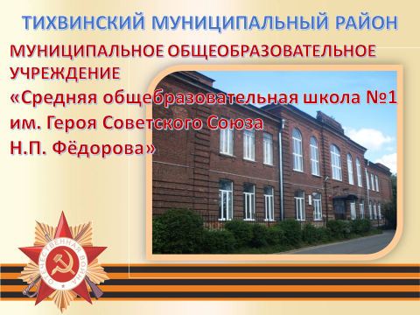

## 2. Логотип Года России 80-летия Великой Победы

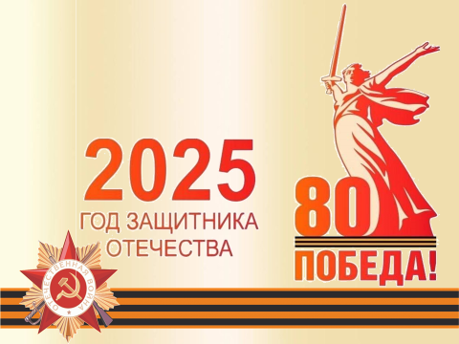

## 3. Владимир Владимирович Путин и его обращение к обществу.

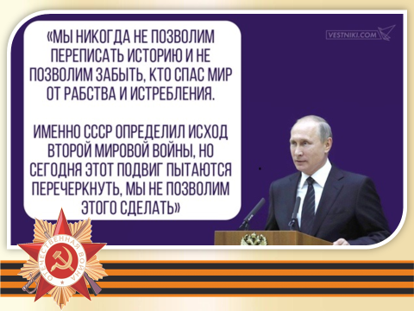

**4. Учащиеся школы, представители подрастающего поколения**

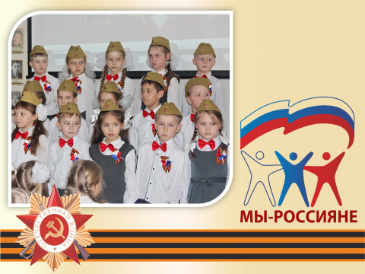

**5. Плакат «Бессмертный полк»**

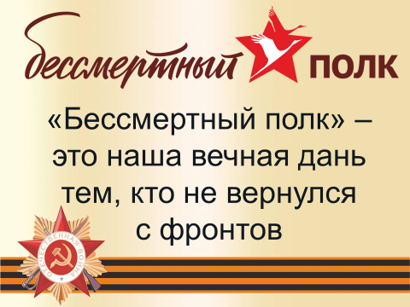

6. **Тема проекта**



**7. Планирование деятельности по группам**

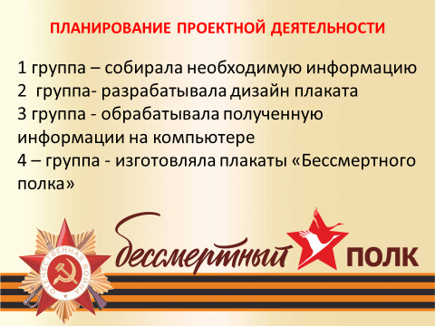

**8. Перечень собираемых сведений**

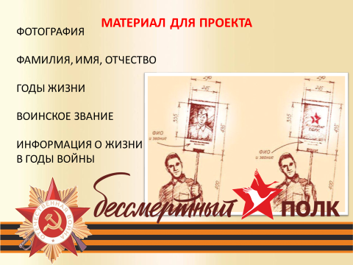

**9. Сбор информации от родителей**

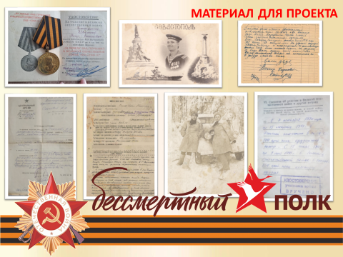

**10. Готовый плаката «Бессмертный полк»**

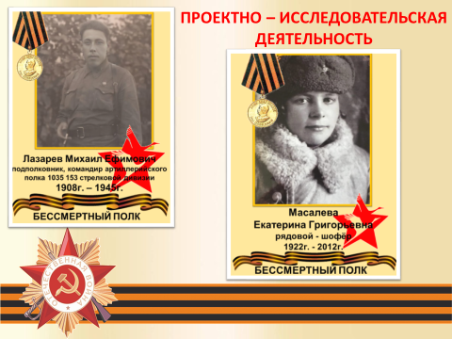

**11. Книга памяти школы**

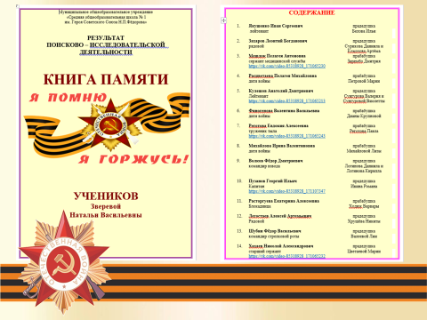

**12. Книга памяти школы**

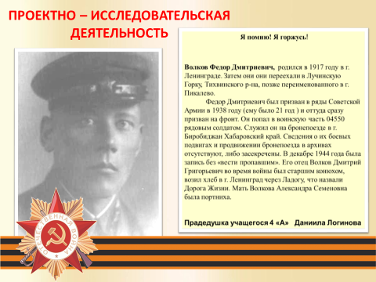

**13. Стена памяти**

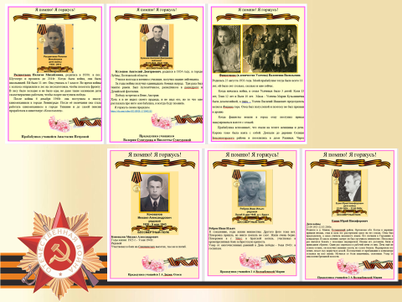

**14. Стена памяти**

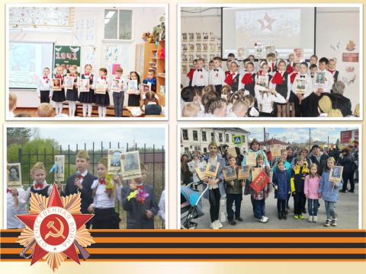

**15. Встреча с ветеранами войны, тружениками тыла и детьми войны**

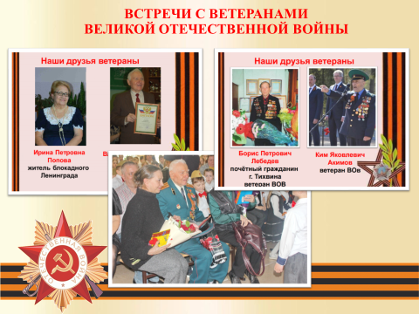

**16. Театрализованные представления на военную тему.**

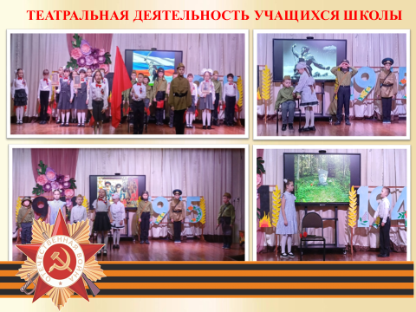

**17. Выступление на русском радио Тихвин 106.9 FM**

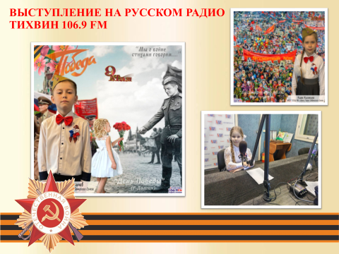

**18. Патриотические мероприятия для воспитанников детских садов и учеников других школ города.**

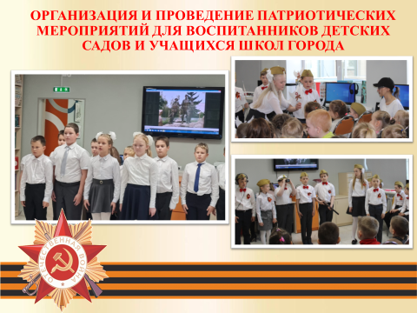

**19. Участие в патриотических акциях, проводимых в нашей стране.**

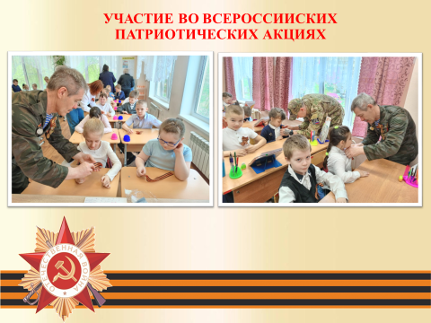

**20. Освещение деятельности учащихся и педагога – наставника по сохранению исторической памяти в средствах массовой информации**

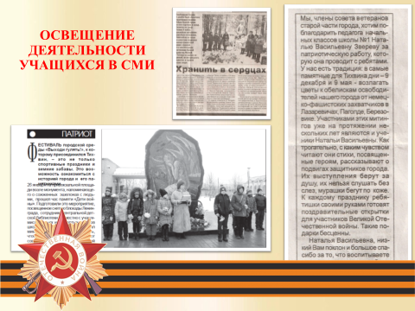

**21. Константин Константинович Рокоссовский**

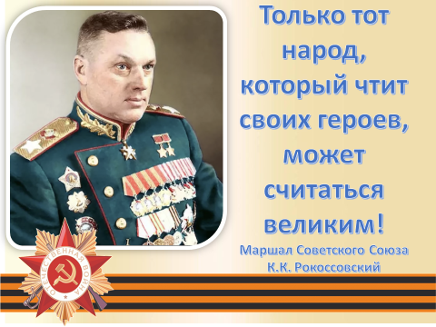

**22. Пока память жива, не померкнет слава подвига советского народа!**

